硕士研究生指导教师简介
姓名（中文/汉语拼音） | 王琳/Wang Lin | 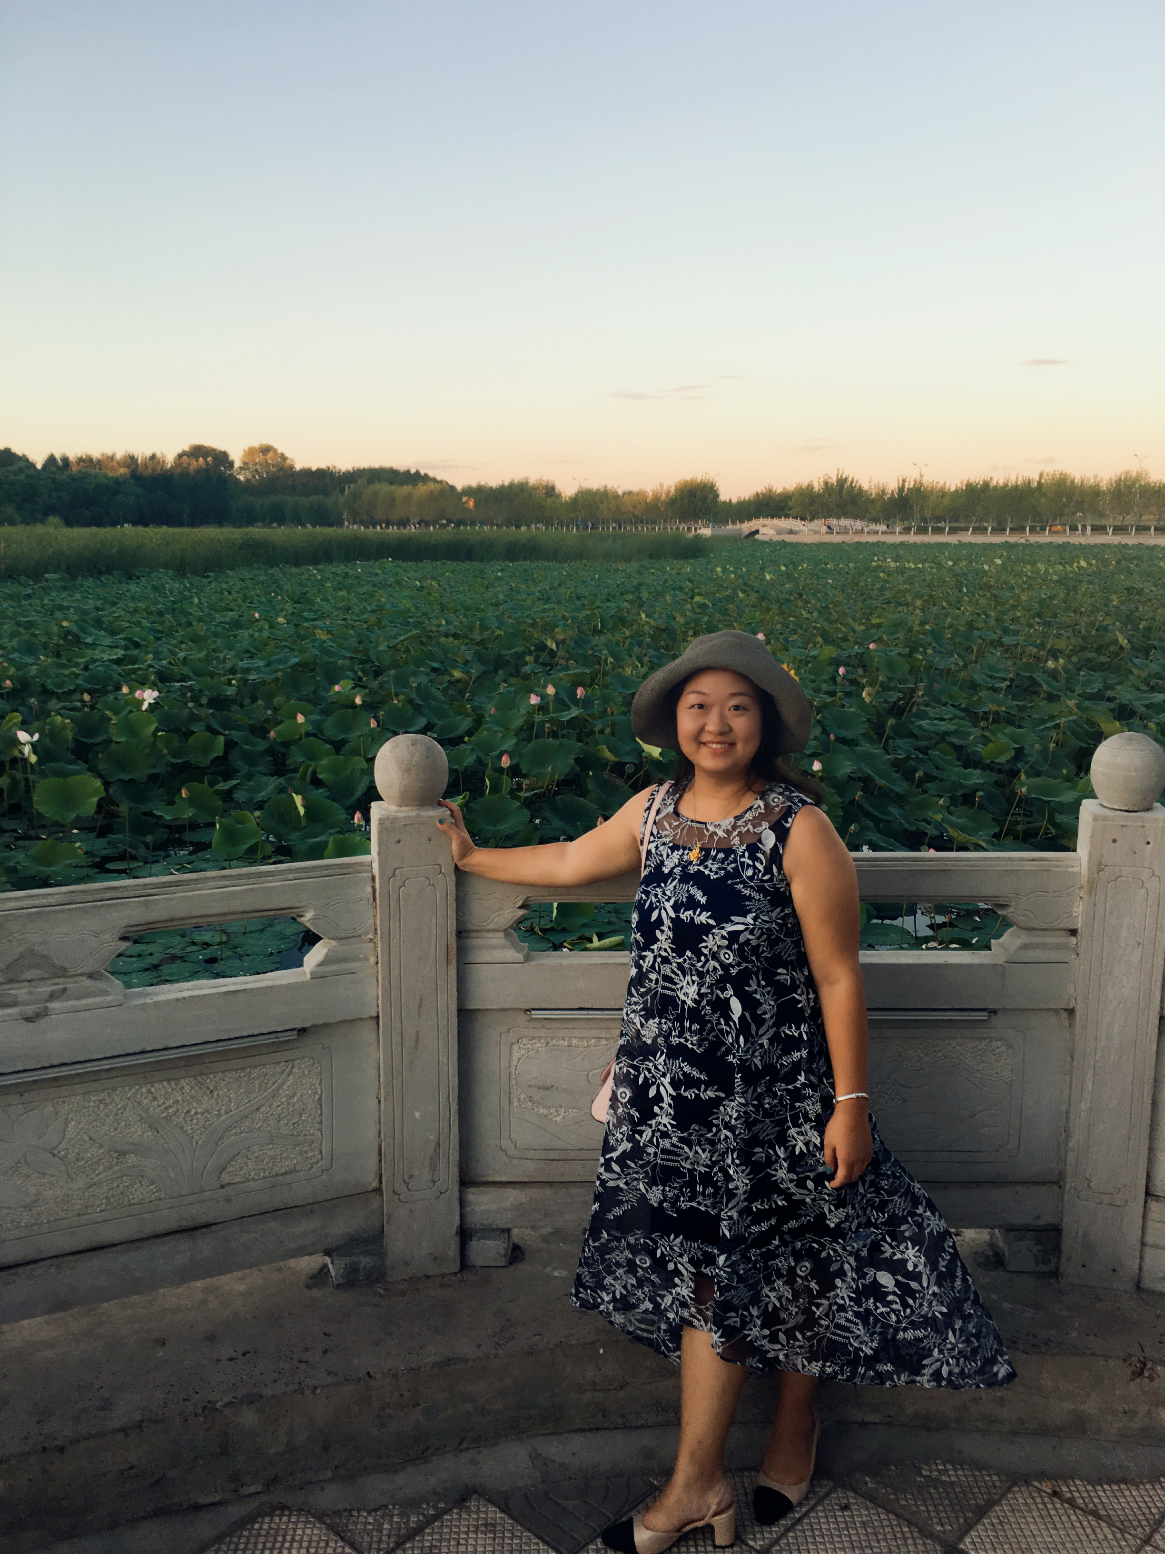
职称 | 讲师
年龄 | 42
所在学院（系、所） | 建筑学院风景园林系
通讯地址 | 天津市西青区津静公路26号建筑学院
电子信箱
联系方式
主要研究方向：
风景园林规划设计及其理论、园林植物景观设计及应用
主要学历
1999.09——2003.07 东北林业大学 本科 园林学院 园林专业
2003.09——2006.07 东北林业大学 研究生 园林学院 园林植物与观赏园艺
主要学术经历
2006.07——至今 天津城建大学 建筑学院
主要讲授课程
本科：植物造景、园林植物景观设计、风景园林规划与设计（1）、风景园林规划与设计（2）、毕业设计
研究生：风景园林规划与设计
主要学术兼职
天津风景园林学会会员
天津市城市规划学会风景环境规划设计学术委员会委员
主要学术成就、奖励及荣誉
1、指导学生荣获第16届中国好创意暨全国数字艺术设计大赛省级二等奖
2、2022年天津城建大学优秀教师
3、2022年天津城建大学教师教学创新竞赛（课程思政方向）优秀奖
4、指导学生荣获2021年校级本科优秀毕业设计（论文）
5、2021年天津城建大学教师课程思政教学设计竞赛 三等奖
主要科研项目及角色
【在研项目】
1、基于虚拟现实技术的风景园林设计要素数字资源库建设及实践教学平台建设 教育部产学合作协同育人项目、主持人、2022年5月-至今
2、天津城市景观文化传承设计研究、天津市文化局、1.5万元、省部级、第二、2018年9月-至今
【完成项目】
1、校院两级教学管理背景下一流专业建设研究——以建筑学院为例 天津市级教改项目（子课题）主要参加人
1、天津城市街头绿地景观提升设计研究、天津市建交委、 局级、主持人、2013年-2018年8月
2、文化生态学视角下天津城市景观可持续发展研究、天津市文化局、 省部级、第二、2015年-2020年
3、大棚冬枣养护管理技术规程 LY/T 3085-2019，主要参编人
4、果岭式绿地草坪建植与养护技术规程LY/T 2746-2016，主要参编人
5、内蒙古和林格尔新区绿色建筑设计标准、评价标准的编写，参编人

代表性论文/论著及检索情况
【出版著作与教材】
1、《园林工程》，华中科技大学出版社，2021.12（第五版），参编人

【发表论文】已在国内外学术刊物发表学术论文 2 余篇，主要包括：
[1]王琳.园林植物景观设计课程“嵌入式”教学方法探讨[J].黑龙江教育(理论与实践),2017(10):44-45.
[2]王琳.天津地铁外部空间景观小品设计[J].生态经济,2013(05):197-199.

